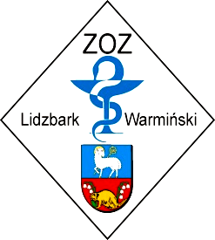
Lidzbark Warmiński 11-02-2015 r.

Dotyczy: przetargu nieograniczonego Znak sprawy: ZOZ.III-270-02/AG/15

Działając na podstawie art. 38 ust. 2 Zamawiający, Zespół Opieki Zdrowotnej w Lidzbarku Warmińskim, przekazuje treść zapytań jakie wpłynęły do Zamawiającego wraz z wyjaśnieniami.
Pytanie 1
Prosimy o wyjaśnienie jaki jest termin związania ofertą? W ogłoszeniu oraz w siwz Zamawiający wskazał 30 dni natomiast w formularzu ofertowym (załącznik 11 do siwz/umowy) 60 dni.

Odpowiedź
Termin związania z ofertą wynosi 30 dni. Zamawiający poprawia załącznik nr 11 do SIWZ

Pytanie 2
Czy Zamawiający zaakceptuje ogólną polisę odpowiedzialności cywilnej Wykonawcy z 12-miesięcznym okresem ubezpieczenia rozpoczynającym się przed datą rozpoczęcia realizacji zamówienia, z zastrzeżeniem, że Wykonawca zobowiązany będzie do jej przedłużenia tak, aby była aktualna przez cały okres obowiązywania umowy?

Odpowiedź
Tak

W imieniu Zamawiającego – Dyrektor Agnieszka Lasowa

